**Intitulé** : Démarches de certification et d’habilitation **Période** : du 21 au 30/Mai /2020

1. Démarches de certification de normes

Les démarches qualité dans les différents secteurs professionnelle sont nées dans les années 1980. Aucune d’elles n’est obligatoire à ce jour. D’application volontaire, elles ont pour but essentiel d’engager la confiance, d’optimiser et de garantir la qualité du service rendu dans le cadre d’une relation « client-fournisseur », entre l’offreur et l’acheteur de norme.

Chaque démarche apporte ses garanties spécifiques à des niveaux différents. Sa valeur sur le marché repose essentiellement sur sa pertinence et sa notoriété qui sont proportionnels :

à la représentativité des intérêts qui ont accompagné son élaboration : plus grande est la diversité des acteurs impliqués, plus large sera le consensus autour de cette démarche ; au mode de reconnaissance de cette la démarche : on accorde en général plus de crédit à une démarche certifiée par un tiers qu’à une auto-déclaration de respect d’engagements.

S’engager dans une démarche qualité permet de revisiter ses pratiques et de renforcer le dialogue avec ses interlocuteurs autour d’une culture partagée. Les différentes démarches et certifications en usage poursuivent des logiques spécifiques et sont plus complémentaires que concurrentielles. C’est le marché qui en grande partie définit la valeur accordée aux dispositifs existants et détermine le choix de telle ou telle démarche de certifications.

Les démarches de qualité sont d’excellents moyens de professionnalisation, autant pour le prestataire de norme, qui trouve matière à optimiser son activité, définir sa stratégie et améliorer sa visibilité sur le marché, que pour l’acheteur qui améliore ses pratiques d’achat, de pilotage et d’évaluation de la norme.

De plus en plus d’organismes, institutions, entreprises  se tournent vers **la démarche qualité** en vue de développer leurs performances. Mais pour beaucoup, une telle initiative soulève encore bien des questions.

Pour bien suivre, voici donc, résumées, les grandes étapes (commentées et accompagnées d’exemples et de représentations) pour la mise en en évidence et en œuvre d’une démarche qualité. Ces étapes sont directement issues des exigences du référentiel ISO 9001, à savoir :

1. Définir le concept de l’organisme ;

2. Définir et transmettre la/les politique(s) de l’organisme

3. Montrer les objectifs cohérents et mesurables ;

4. Déterminer les processus de l’entreprise ;

5. Définir les activités et les séquences des processus ;

6. Définir les responsabilités des processus ;

7. Déterminer la documentation des processus ;

8. Déterminer les activités de surveillance et de mesure de l’efficacité des processus ;

9. Mesurer et améliorer les performances

**1. Définir le concept de l’organisme :**

• Attribuer la finalité de l’organisme, son métier, ses clients, ainsi que ses attentes ;

• Formaliser le domaine d’application (c’est-à-dire, définir les activités couvertes par le système de management de la qualité) ;

• Délimiter le périmètre du système de management de la qualité (secteur géographique, typologie de clients, activités, …) ;

A titre d’exemple, voici un domaine d’application type : « Conception, réalisation et installation d’enceintes climatiques ».

**2. Définir et communiquer la/les politique(s) de l’organisme :**

• A partir de la stratégie globale de l’organisme (axes de développement à moyen terme), définir la politique (levier opérationnel) permettant de servir de cadre à l’élaboration des objectifs à plus court terme (avec des objectifs par exemple : annuels)

Remarques : Une politique se décline sous forme d’axe de développement en général annuel

• Communiquer au personnel (à tous les niveaux) cette politique et s’assurer qu’elle soit comprise

**3. Montrer** **les objectifs cohérents et mesurables :**

• A partir de la politique, définir des objectifs mesurables permettant de vérifier l’aptitude de l’organisme à mettre en œuvre sa stratégie (savoir-faire pour être au rendez-vous)

**4. Déterminer les processus de l’entreprise :**

• Les processus sont l’ensemble d’activités reliées, qui interagissent pour transformer des données d’entrée en données de sortie. Gérer les activités comme des processus qui vont nous permettre d’atteindre les objectifs de manière plus rationnelles et efficaces.

• Pour accroitre l’efficacité d’un processus, les ressources nécessaires à son pilotage doivent être identifiées et mises à disposition : main d’œuvre, milieu, matière, matériel, méthodes (approche 5M).

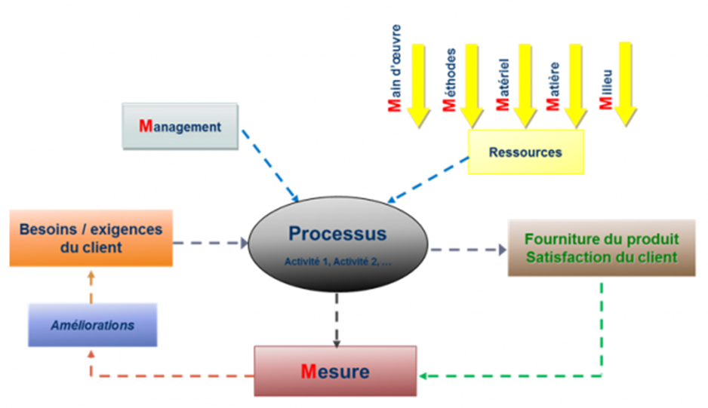

Figure1. Reproduction d’un processus faisant ressortir les 7M caractérisant l’évolution

**5. Définir les activités et les séquences des processus :**

• Chaque processus regroupe une somme d’activités qu’il convient de définir. Par exemple un processus achat regroupe les activités de sélection des fournisseurs, de passation de commande, de contrôle à réception et de réévaluation des fournisseurs. Chacune de ces activités doivent être identifiées et décrites avec le légalisme adapté à la complexité de ces activités et à la compétence du personnel.

• L’approche processus induit la notion de client/fournisseur interne (approche systémique) du fait que tous les processus interagissent les uns avec les autres. Il convient d’identifier les interactions et s’assurer de l’intégrité des flux.

A titre d’exemple, un processus de réalisation qui aboutit à un élément de sortie (par exemple un produit livré à un client) interagit avec d’autres processus (comme le management, la mesure et la surveillance, et les processus d’approvisionnement). Des méthodes et des outils tels que diagrammes, matrices, tableaux peuvent être utilisés pour appuyer le développement des séquences de processus et de leurs interactions.

**6. Définir les responsabilités des processus :**

• Pour qu’un processus fonctionne de manière efficace, il doit être piloté de sorte à ce que ses dispositions ajustées soient appliquées. Il faut donc identifier l’équipe de pilotage des processus et nommer ce que l’on appelle les pilotes de processus.

**7. Définir la documentation des processus :**

• Les dispositions prévues pour la réalisation des activités doivent (quand c’est nécessaire) être formalisées afin de garantir l’homogénéité des pratiques en cas d’absence ou de remplacement du personnel

Les procédures doivent être simples et adaptées au niveau des utilisateurs. Il faut garder à l’esprit que les procédures sont des outils, non des contraintes supplémentaires.

Donc documenter c’est :

1. Réfléchir sur l’essentiel, les sujets bloquants, les risques

2. S’assurer de l’homogénéité des pratiques

3. Apporter la démonstration de conformité aux pratiques

4. Prévenir les départs non planifiés

5. Améliorer l’intégration des nouveaux collaborateurs

**8. Définir les activités de surveillance et de mesure de l’efficacité des processus :**

Que ce soient des contrôles, des audits ou de la mesure, des activités de surveillance et (lorsque cela est réalisable) de mesure doivent être déployées pour vérifier l’efficacité des processus ; c’est-à-dire leur aptitude à atteindre les résultats planifiés (les objectifs).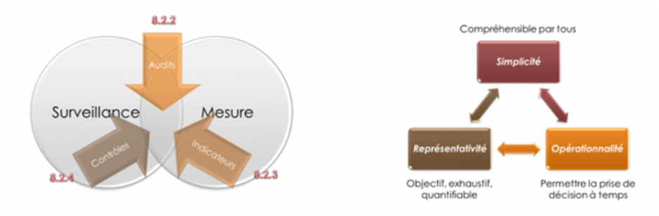

Figure 2. Activités de surveillance et de mesure Figure 3. Les qualités des indicateurs de performance

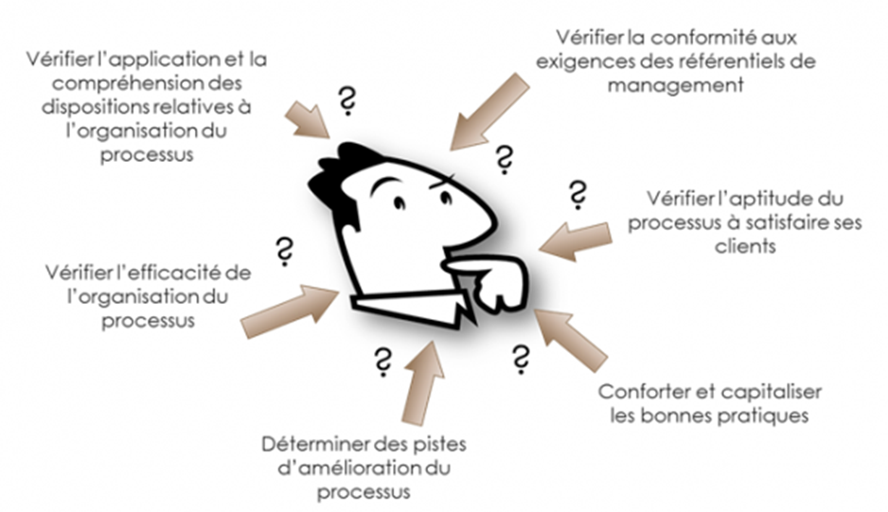

Figure 4 Les objectifs de l’audit interne

**9. Mesurer et améliorer les performances :**

• Il convient alors de mettre en œuvre les activités de surveillance et de mesure précédemment citées afin d’en analyser les résultats.

• Le traitement des non-conformités et des réclamations clients viendra également alimenter l’analyse des données relatives aux performances de l’organisme.

• L’amélioration des performances doit être planifiée au travers d’actions décidées à différents moments tels que la revue de direction ou les revues de processus mais aussi quotidiennement ! C’est notamment ici que le rôle du responsable qualité (représentant de la direction) tient toute son importance…

Si le contenu de la revue de direction est en partie définit par la norme ISO 9001 (chapitres 5.6.2 et 5.6.3), les revues de processus ne le sont pas. Voici donc les éléments qui peuvent être évoqués lors de ces revues :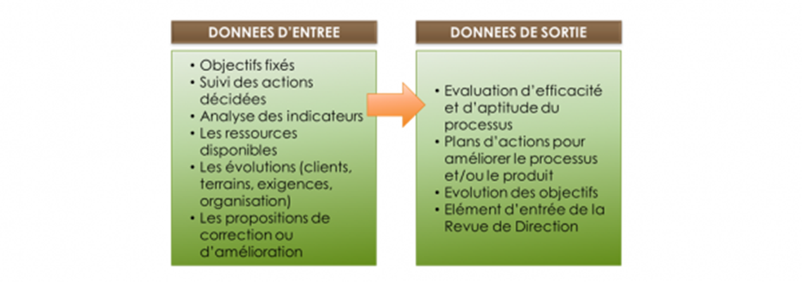

Figure 7. Les données d’entrée et de sortie des revues de processus

En finalité, ne vous arrêtez pas sur votre lancée ; il faut toujours établir un système de management de la qualité et plus facile qu’il n’y paraît. C’est de l’améliorer qui est plus délicat et qui demande l’implication de tous. C’est le principe de l’amélioration continue…

2. Démarches d’habilitation

***L'habilitation au gaz***

La responsabilité de l’employeur est engagée dans une entreprise, vis-à-vis de ses salariés. Son obligation concerne aussi bien leur sécurité que leur santé. Dans ce cadre-là, il est important que l’évaluation des risques professionnels soit correctement faite afin que les salariés obtiennent les habilitations dont ils ont besoin pour travailler dans les meilleures conditions possibles.

Il s’agit d’une démarche de prévention qui permet de réduire les accidents du travail.

|  |
| --- |
|  |

**Sélection d'organismes de formation : à titre d’exemple six entreprises du profile**

  
***Les installations gaz***

Procurant un certain confort de vie, le gaz est beaucoup utilisé pour de nombreux équipements dont l’usage est à la fois écologique, performant et économique. En solution de chauffage, il procure une chaleur agréable, il plaît également comme solution de cuisson.  
Afin que des particuliers, des administrations, des collectivités et des entreprises puissent utiliser ces équipements gaz, il faut toutefois que les professionnels soient en mesure de procéder aux étapes d’**installation**, de **mise en rout**e, **d’entretien, de maintenance** et de dépose en toute sécurité. Le raccordement des nouvelles constructions doit ainsi se faire dans les règles de l’art. Ainsi, pour intervenir sur tout type d’installation gaz, un professionnel doit obligatoirement disposer d’un agrément. Il s’agit d’un gage de qualité et de conformité aux normes.

***Les risques liés au gaz***

Le principal risque lié au gaz est l’asphyxie, notamment au monoxyde de carbone qui est invisible et inodore et dont l’inhalation est très dangereuse, autant pour le professionnel que pour les futurs habitants.  
En cas de mauvaise installation et/ou de mauvais entretien, des risques d’explosion peuvent être envisagés.

***Obtenir l’habilitation gaz***

La formation permet aux professionnels de maîtriser l’ensemble des réglementations de base concernant les équipement gaz et leur installation. A l’issue de la formation, un test de validation sera passé par les professionnels, à la suite de quoi l’employeur de l’entreprise remettra, ou non, une habilitation gaz à ceux disposant effectivement des capacités et compétences pour intervenir sur ces équipements gaz.  
Pour en savoir plus sur les formations qu’il est possible de suivre pour obtenir cette habilitation, consultez notre rubrique [**formations gaz**](https://formations.batiactu.com/formations/theme/gaz/).

**AG27 : *la qualification Professionnel Gaz***

Pour obtenir l’habilitation Professionnel Gaz (PG), il faut suivre la formation AG27. Cette formation convient tout particulièrement aux installateurs et ne peut être suivie que par des professionnels possédant déjà de bonnes connaissances dans le bâtiment.  
La mention PG est celle qui confirme les compétences de l’entreprise vis-à-vis de ses clients aussi bien en termes de capacité :

* d'interventions sur tous types d’équipements intérieurs raccordés au réseau gaz ;
* d’amélioration du confort, de la sécurité et des performances des installations.

Lorsqu’un professionnel ou une entreprise dispose de la mention PG, il ou elle est en mesure de délivrer le certificat de conformité obligatoire après la pose de chaque installation gaz. Sans cette habilitation, un contrôle systématique doit être effectué par un organisme disposant de l’agrément.  
La durée de cette formation est de 3 jours.  
 ***Durée de validité***

Les équipements évoluant rapidement, cette formation d’habilitation gaz doit être passée régulièrement afin d’attester la continuité de la maîtrise réglementaire des professionnels.  
Une habilitation gaz est ainsi délivrée par l’employeur pour une durée de validité de 3 ans. Sachant que le délai démarre à la date d’émission du document d’attestation.

* *AG28 : le renouvellement de la qualification Responsable Gaz*

Une fois la période triennale écoulée, il existe une formation différente de la AG27 pour effectuer un renouvellement de qualification, il s’agit de l’AG28.

***Qui doit obtenir une habilitation gaz ?***

Pour tous les travaux de mise en service d’une chaudière gaz, mais aussi pour son entretien, sa maintenance ou son remplacement, pour effectuer un diagnostic gaz, etc., les corps de métier concernés par ce type d’intervention doivent obtenir une habilitation gaz.  
Il s’agit principalement des plombiers-chauffagistes, fumistes du bâtiment, installateurs EnR (énergies renouvelables), cheministes, etc.  
Il existe de nombreuses autres formations complémentaires à celle permettant d’obtenir l'habilitation gaz qui permettent de venir compléter les connaissances et les compétences de chaque professionnel : aussi bien concernant la mise en place des [**diagnostics réglementaires**](https://formations.batiactu.com/formation/formation-les-diagnostics-reglementaires-13540.php), qu’une spécialisation concernant les [**chaudières murales**](https://formations.batiactu.com/formation/formation-chaudieres-murales-13536.php), etc.

***L'habilitation électrique***

Passant depuis le 1er juillet 2011 d'un statut de "recommandée" à "obligatoire", l'habilitation électrique des travailleurs opérant sur ou au voisinage des installations électriques acquiert enfin ses lettres de noblesse.

**Les règles de l'art**

Depuis 1988, le guide UTE C 18-510 exprime les règles de l'art en matière de compétences en sécurité électrique. Il précise les exigences de formation et de compétences qu'un travailleur doit acquérir pour prétendre au niveau d'habilitation associé à des opérations électriques définies (par exemple : B0, BR, H1...).

Dans le cadre des obligations réglementaires de l'employeur en termes de formation à la sécurité pour le risque électrique, le guide UTE C 18-510 est un allié précieux car il exprime les règles à suivre et donne une consistance à cette exigence de formation à la sécurité par la voix de l'habilitation.

**Clarification du contexte réglementaire**

La formalisation de l'habilitation électrique prend la forme d'un document écrit et signé par l'employeur et le travailleur, précisant notamment les opérations présentant un risque électrique que le travailleur est autorisé à effectuer. Mais cette démarche n'était, jusqu'alors, pas imposée réglementairement et l'employeur pouvait éventuellement remplir son obligation de formation autrement.

Le décret 2010-1118 du 22 septembre 2010 relatif aux opérations sur les installations électriques ou dans leur voisinage, et codifiant le code du travail, clarifie cette situation et impose à l'employeur depuis le 1er juillet 2011 d'habiliter tous les travailleurs amenés à exécuter des opérations présentant un risque électrique.

**Refonte et adaptations des règles de l'art**

Le décret renvoie, à travers le nouvel article R. 4544-3 du code du travail, aux normes homologuées pour les modalités liées à cette habilitation. A ce jour le guide UTE C 18-510 de 1988 demeure la seule référence renseignant sur les modalités de l'habilitation. La norme qui aura vocation à le remplacer (NF C 18-510 actuellement en projet) pourrait sortir d'ici la fin de l'année.

Cette norme NF C 18-510 complète les symboles utilisés pour désigner les niveaux d'habilitation, en ajoutant par exemple un niveau " P " pour les opérations sur les installations photovoltaïques. Il est aussi à noter que le projet de norme recommande un recyclage au bout de trois ans, alors que l'ancien guide UTE C 18-510 ne contenait pas cette précision.